THREAD FOR:

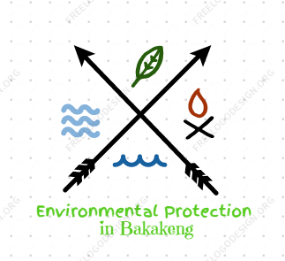FEEDBACK/S:

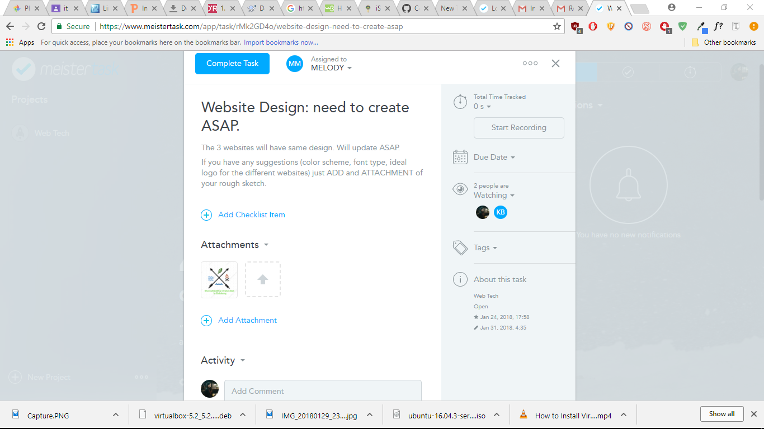Unahin ko na muna yung sa concept ng logo na ginawa niyo. Mas better sana kung napag-isipan ng mabuti kung ano yung mga elements na meron sa Barangay na napiling i-cover para sa advocacy na ito. Yung sa may illustration ng WATER na ginamit niyo sa concept ( wala naman kasing nabanggit daw yung Barangay about dito ) sa unang tingin dapat sa logo maiintindihan na or konektado talaga siya dapat sa theme ( mas may maayos pa ito, promise )

Pangalawa, yung sa TYPOGRAPHY ng logo niyo, hindi siya agad mababasa. I-limit niyo ang font sa 2-3 at mas maganda kung ito ay kombinasyon ng SAN SERIF at SERIF fonts. Subukan niyong pagluran ang mga fonts na sa tingin niyo ay nababagay para sa theme na meron kayo.

Pangatlo, ang kulay na napili niyo sa TYPOGRAPHY ng logo niyo masakit sa mata ang kulay na napili niyo ( ulitin ko ulit po ah: kahit na environmental ang theme habang pinaglalaruan niyo yung typography isabay niyo na din ang mga kulay ng fonts )